26-2-2024

ANDRADE SALAZAR, IGNACIO

Centro Universitario de los valles

Tarea 5

Sistemas embebidos

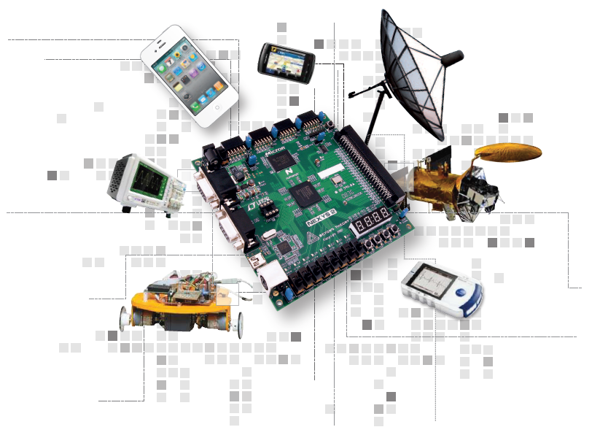

**Procedimiento**

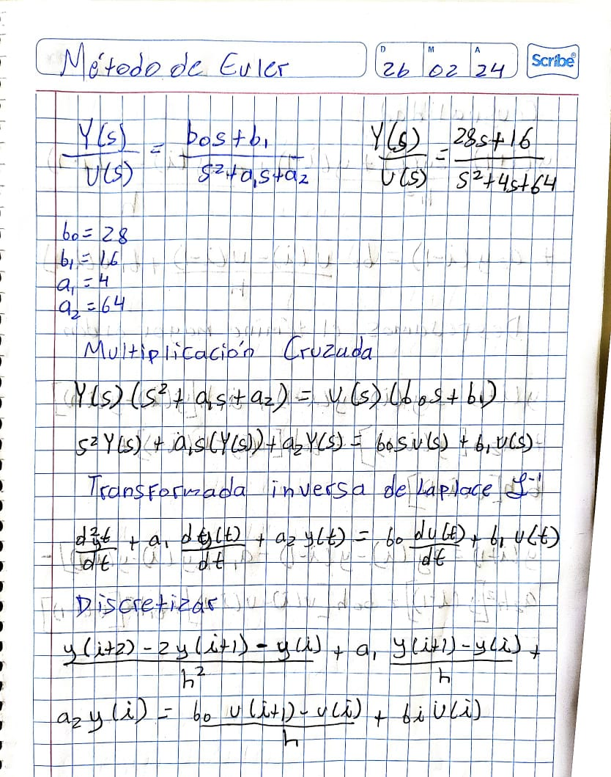

**Código en C**

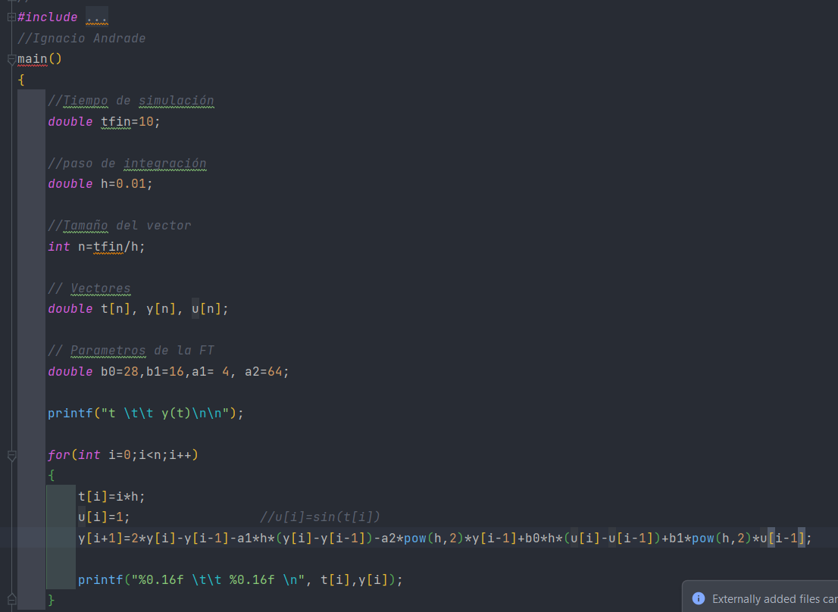

**Resultados en C**

**Diagrama a bloques Simulink**

**Gráfica en Simulink**

**Resultados en Matlab**



